|  |
| --- |
| Методическая разработка внеаудиторного мероприятия патриотического направления |
|  |
|  |

Якутск, 2024

Министерство культуры и духовного развития Республики Саха (Якутия)

ГБПОУ РС (Я) «Якутский колледж культуры и искусств

имени А.Д. Макаровой»

ПЦК «Этнохудожественное творчество»

**Методическая разработка внеаудиторного мероприятия патриотического направления /** Министерство культуры и духовного развития Республики Саха (Якутия) , ГБПОУ РС (Я) Якутский колледж культуры и искусств имени А.Д. Макаровой ПЦК «Этнохудожественное творчество» ; разработка А.Н. Васильевой – Якутск, 2024. – 6 с.

Разработчик А.Н. Васильева

Компьютерная верстка М.А. Слепцова

Технологическая карта внеаудиторного мероприятия

**Тема мероприятия:** «Письмо солдату».

**Направление внеаудиторной деятельности:** духовно-нравственное воспитание.

**Вид внеаудиторного мероприятия:** проблемно-ценностная.

**Дата проведения:** 16.02.24г.

**Группа:** ЭХТ – 21.

**Возраст обучающихся:** 18-21 лет.

**Тип мероприятия:** проблемно-ценностное общение.

**Технология занятия:** проблемное обучение.

**Цель занятия:** формирование у студентов высокого патриотического сознания, чувства верности своему Отечеству.

**Задачи:**

- воспитательная: воспитывать духовно-нравственные качества,

сформировать патриотизм, гражданскую позицию;

- развивающая: способствовать развитию нравственных основ личности, творческих способностей;

- образовательная: сформировать гуманистическое отношение к окружающему миру и людям.

**Формируемые УУД:**

- личностные: формирование навыков работы по образцу при консультативной помощи преподавателя;

- регулятивные: самостоятельно выделять и формулировать познавательную цель, искать и выделять необходимую информацию;

- познавательные: умение написать письмо незнакомому человеку со словами одобрения и поддержки;

- коммуникативные: организовать и планировать учебное сотрудничество с преподавателем и однокурсниками.

**Формы организации внеаудиторного занятия:** индивидуальная, коллективная.

**Методы обучения:** словесные (беседа).

**План внеаудиторного занятия:**

1. Организационный момент – 1 мин.
2. Подготовка к основному этапу. Актуализация опорных знаний – 5 мин.
3. Основная часть – 30 мин.
4. Подведение итогов – 3 мин.
5. Рефлексия – 1 мин.

АННОТАЦИЯ

Для поддержки тех, кто сегодня находится на рубежах защиты Отечества, воспитанию в молодежи уважения к профессии военнослужащих необходимо уметь писать «Письмо солдату».

Самое главное, что написание таких писем приносит и молодежи немало пользы. Ребята глубже понимают, что такое Родина, за что и против кого она борется, все это и есть то, что называется патриотическим воспитанием, а знания, приобретенные таким способом, самые прочные, они помнятся всю жизнь. Молодой человек, который от своего имени пишет письмо бойцу, становится добрее, у него формируется чувство сострадания. В результате он вырастает отзывчивым, добрым, умеющим сопереживать, готовым помочь и поддержать другого человека в трудную минуту делом и добрым словом.

Ход внеаудиторного занятия

|  |  |  |  |  |
| --- | --- | --- | --- | --- |
| **Этапы внеурочного занятия** | **Время** | **Деятельность преподавателя** | **Деятельность студентов** | **Формы, методы, приемы** |
| Организационный момент  Цель: настроить студентов к предстоящей работе, проверить готовность каждого | 1 мин. | Приветствует студентов | Приветствуют преподавателя | Словесный метод  эмоциональное общение  введение в тему |
| Подготовка к основному этапу. Актуализация опорных знаний  Цель: подготовка обучающихся к деятельности, осознание потребности в новых знаниях | 5 мин. | Вводное слово преподавателя о предстоящей деятельности на мероприятии.  Установка на творческую и продуктивную работу. | Отвечают на вопросы | Словесные (беседа) |
| Основная часть  Цель: организовать самостоятельную работу студента | 30 мин. | Дает задание | Студенты пишут письмо солдату, оформляют рисунками. |  |
| Подведение итогов  Цель:формировать умения, обобщать ответы, систематизировать их и делать выводы | 2 мин. | Контроль выполнения задания. Оформление «письма солдату». | Самопроверка.  Оформление письма. | Наглядный (показываю как сделать треугольный конверт) |
| Рефлексия  Цель: формирование умений оценивать свою деятельность | 2 мин. | Ребята, что вы нового сегодня узнали на занятии?  Было ли Вам сегодня интересно?  Какие чувства вы ощутили во время продумывания текста письма?  Какие выводы Вы сделали для себя? | Отвечают на вопросы | Словесный (подведение итогов с помощью рефлексии) |

Ребята выразили на бумаге слова благодарности всем, кто сейчас сражается за мирное небо над нами, пожелали воинам успешного выполнения боевых задач и возвращения домой живыми и здоровыми. Свои письма-треугольники ребята украсили рисунками.

Письма были адресованы солдатам, которые в то время лечились после боевых ранений в военных госпиталях г. Санкт-Петербурга.

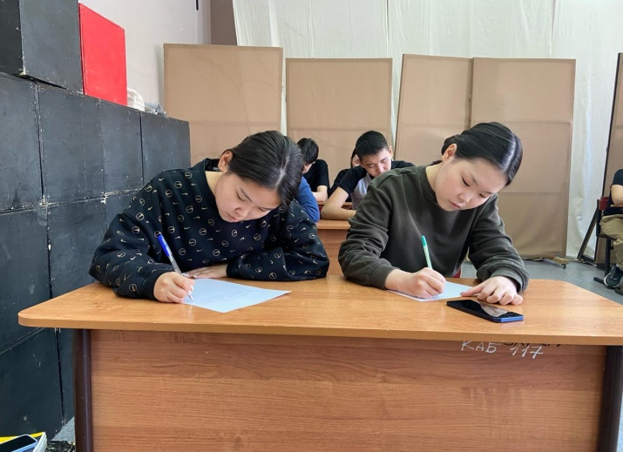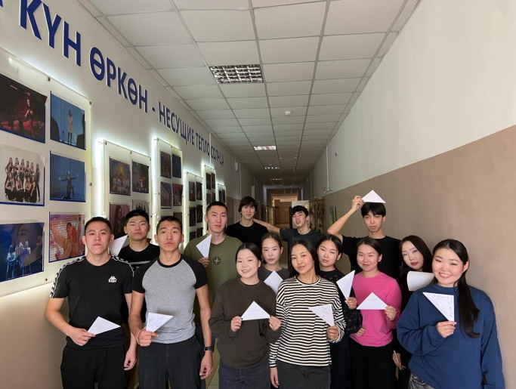

Методическая разработка

внеаудиторного мероприятия патриотического направления

Составитель

Васильева Александра Николаевна

Якутск, Якутский колледж культуры и искусств

им. А. Д. Макаровой, 2024